手写体数字识别

考试内容：

请自选以下两种方法实现minist数据集的自动分类识别任务。

结果提交：

1. Minist的 SVM算法提交模型打印的准确度结果（如图2所示），并且请详细描述你对该算法的理解以及实验过程。

2．Minist的cnn算法提交训练结果模型和准确度打印结果（如图4所示），并且请详细描述你对该算法的理解以及实验过程。

**一、数据集介绍**  
如题目所示,本次训练使用到的是MNIST数据库的手写数字, MNIST 数据集来自美国国家标准与技术研究所. 训练集 (training set) 由来自 250 个不同人手写的数字构成, 其中 50% 是高中学生, 50% 来自人口普查局 (the Census Bureau) 的工作人员. 测试集(test set) 也是同样比例的手写数字数据.这个数据集包含60,000个示例的训练集以及10,000个示例的测试集.图片是28x28的像素矩阵，标签则对应着0~9的10个数字。每张图片都经过了大小归一化和居中处理.该数据集的图片是一个黑白的单通道图片,其中图片如下：

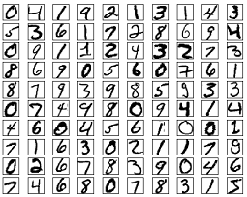

图1 minist数据集示例

* Training set images: train-images-idx3-ubyte.gz (9.9 MB, 解压后 47 MB, 包含 60,000 个样本)
* Training set labels: train-labels-idx1-ubyte.gz (29 KB, 解压后 60 KB, 包含 60,000 个标签)
* Test set images: t10k-images-idx3-ubyte.gz (1.6 MB, 解压后 7.8 MB, 包含 10,000 个样本)
* Test set labels: t10k-labels-idx1-ubyte.gz (5KB, 解压后 10 KB, 包含 10,000 个标签)

**二、minist数据集使用svm算法进行分类实验：**

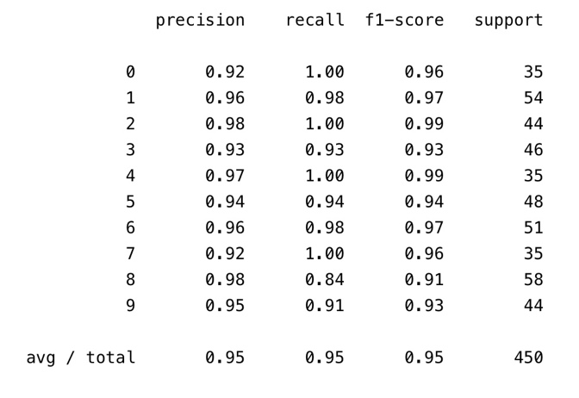实验步骤：安装python的sklearn库,执行附件中minist_svm.py文件,得到的结果如下

图2 minist svm 算法结果

**三、minist数据集使用卷积神经网络进行分类实验：**

建议使用pytorch框架继续训练

1．实验环境:

Pytorch 0.4.0

torchvision 0.2.1

Python 3.6

CUDA8+cuDNN v7 (可选)

Win10+Pycharm

2. Pytorch 0.4.0版本说明

Pyotrch 0.4.0已经支持Windows用户了，其中有多项重大更新。建议大家安装Pytorch 0.4.0，后面的代码都是基于0.4.0的，使用其他版本Pytorch可能会报错。

安装方法参考：<https://blog.csdn.net/sunqiande88/article/details/80085569>

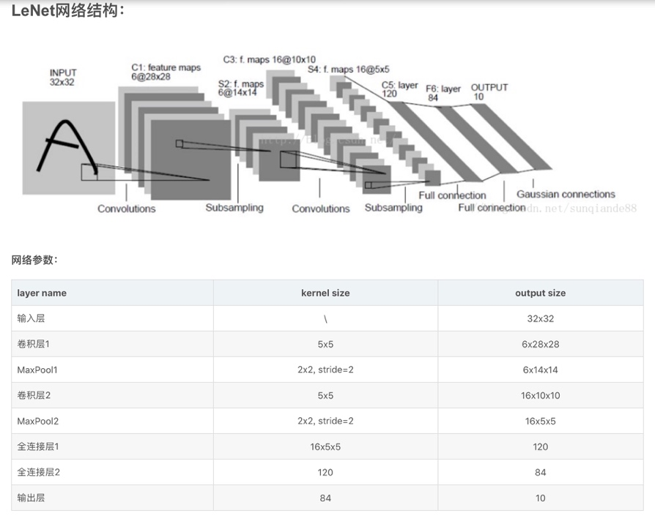3. 所使用的深度学习网络介绍

图3 Lenet-4网络结构图

4. Pytorch训练代码：

执行附件中的minist_cnn.py训练代码。

5. 训练结果如下：

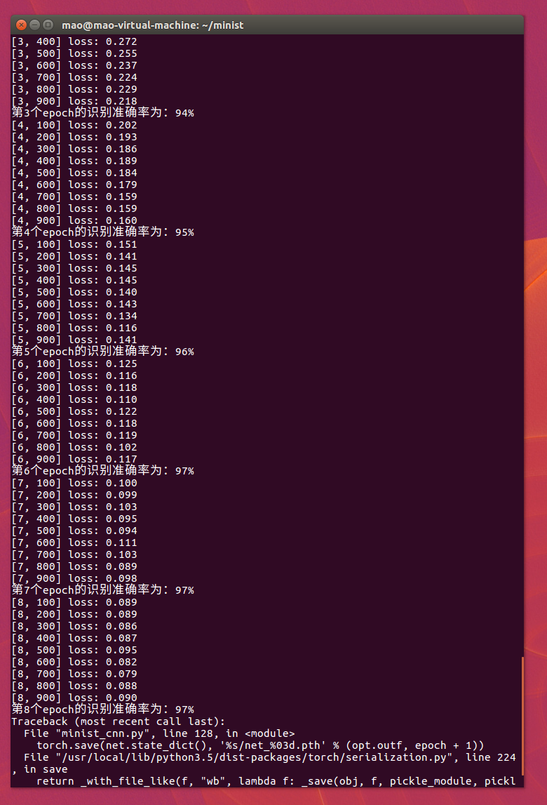

图4 minist cnn算法结果图